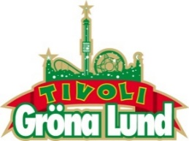

Pressmeddelande 2016-07-18

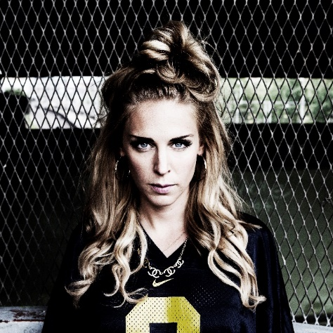
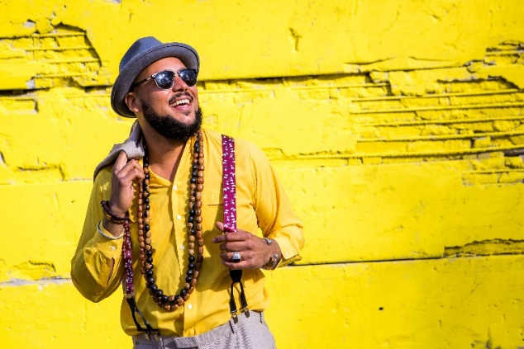
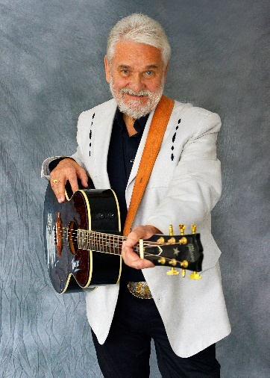
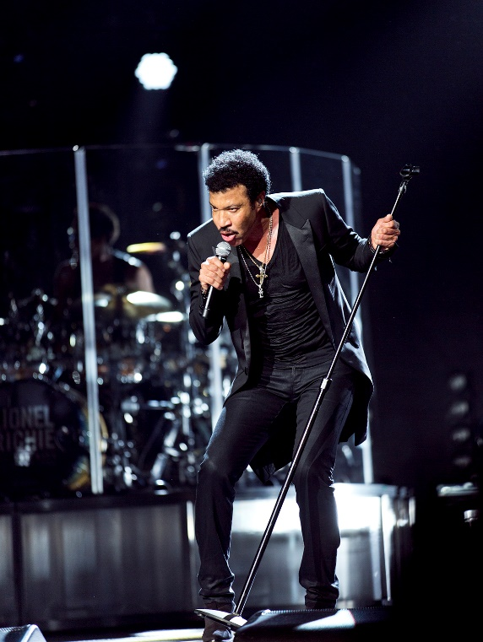
VECKANS KONSERTER PÅ GRÖNAN V. 29-30
Konsertvecka 29 kommer bjuda på mycket gung och baktakt, då vi först välkomnar Syster Sol och sedan Kaliffa med gäster till Lilla Scen. I konsertvecka 30 får Lilla Scen först besök av Hasse Andersson följt av Ace Wilder. Sedan har det blivit dags för en av världens största pop- och soullegendarer, då Lionel Richie kliver upp på Stora Scen onsdagen den 27 juli.
Syster Sol uppträder måndagen den 18 juli kl. 20.00 på Lilla Scen.
Kaliffa med gäster uppträder tisdagen den 19 juli kl. 20.00 på Lilla Scen.
Hasse Andersson uppträder måndagen den 25 juli kl. 20.00 på Lilla Scen.
Ace Wilder uppträder tisdagen den 26 juli kl. 20.00 på Lilla Scen.
Lionel Richie uppträder onsdagen den 27 juli kl. 20.00 på Stora Scen.
För mer information eller ackreditering, kontakta Annika Troselius, Informationsansvarig på telefon 0708-580050 eller e-mail annika.troselius@gronalund.com. För pressbilder besök Gröna Lunds bildbank www.bilder.gronalund.com

KONSERTSOMMAREN 2016
Med Gröna Lunds entrékort Gröna Kortet har man fri entré hela säsongen, inklusive alla konserter. Gröna Kortet kostar 240 kr och går att köpa i Gröna Lunds webbshop. Följande konserter är bokade på Gröna Lund:
Syster Sol – 18 juli kl. 20.00 på Lilla Scen
Kaliffa med gäster – 19 juli kl. 20.00 på Lilla Scen
Hasse Andersson – 25 juli kl. 20.00 på Lilla Scen
Ace Wilder – 26 juli kl. 20.00 på Lilla Scen
Lionel Richie – 27 juli kl. 20.00 på Stora Scen
Whitesnake – 1 augusti kl. 20.00 på Stora Scen
Janne Schaffer Music Story Band – 2 augusti kl. 20.00 på Lilla Scen
Honningbarna – 8 augusti kl. 20.00 på Lilla Scen
INSTÄLLD - The Cult – 9 augusti kl. 20.00 på Stora Scen
Sven-Ingvars – 12 augusti kl. 20.00 på Stora Scen
Maja Francis – 15 augusti kl. 20.00 på Lilla Scen
Samir & Viktor – 16 augusti kl. 20.00 på Lilla Scen
Melissa Horn – 18 augusti kl. 20.00 på Stora Scen
Otto Knows – 19 augusti kl. 20.00 på Stora Scen
Johnossi – 22 augusti kl. 20.00 på Stora Scen
Jill Johnson – 23 augusti kl. 20.00 på Stora Scen
Iggy Pop – 24 augusti kl. 20.00 på Stora Scen
Millencolin – 25 augusti kl. 20.00 på Stora Scen
Fat Freddy’s Drop – 26 augusti kl. 20.00 på Stora Scen
Elliphant – 1 september kl. 20.00 på Stora Scen
Mando Diao – 2 september kl. 20.00 på Stora Scen
Bo Kaspers Orkester – 8 september kl. 20.00 på Stora Scen
Troye Sivan – 9 september kl. 20.00 på Stora Scen
Anna Ternheim – 15 september kl. 20.00 på Stora Scen
Backyard Babies – 16 september kl. 20.00 på Stora Scen
Daniel Adams-Ray – 22 september kl. 20.00 på Stora Scen
Dada Life – 23 september kl. 20.00 på Stora Scen
Refused – 29 september kl. 20.00 på Stora Scen
Madness – 30 september kl. 20.00 på Stora Scen

